**Devoir 2 parti 1: OCSF**

**autumn 2018**

**École de Génie logiciel**

**L’université D’Ottawa**

**Professor: Dr. Miguel A. Garzón**

**Khang Nguyen 300007277**

**Submission Date: September 28 2018**

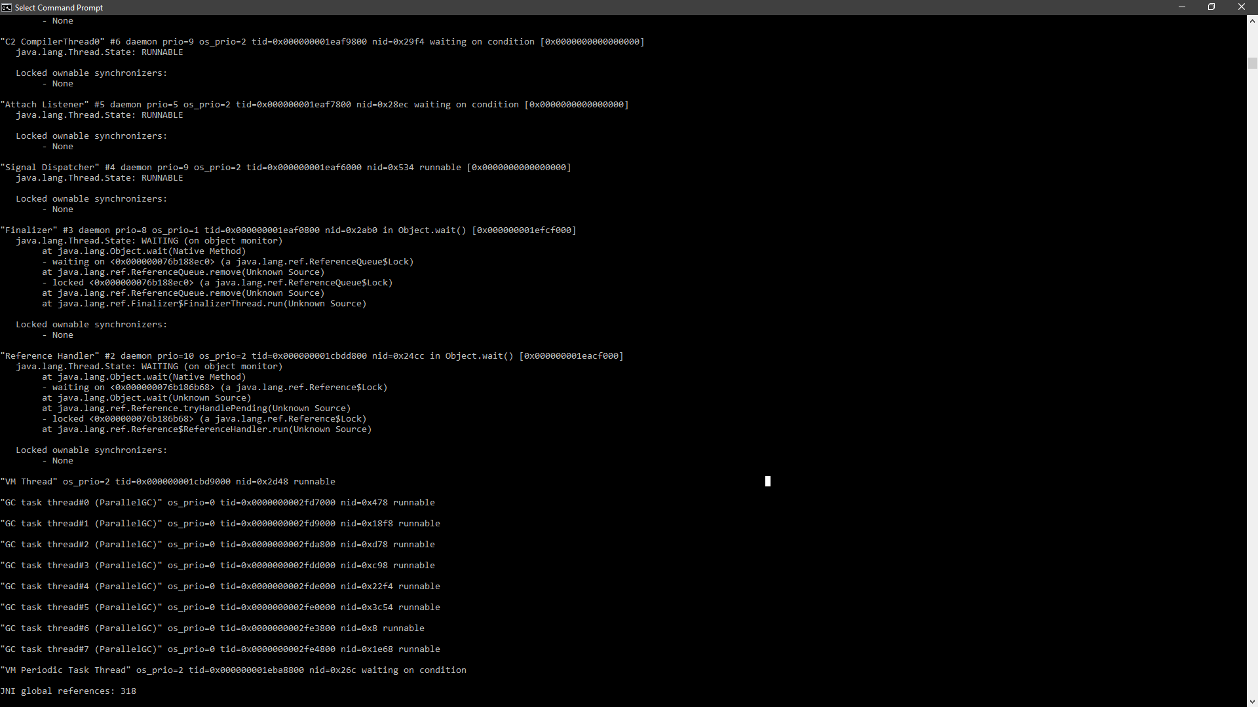

SERVER THREADS

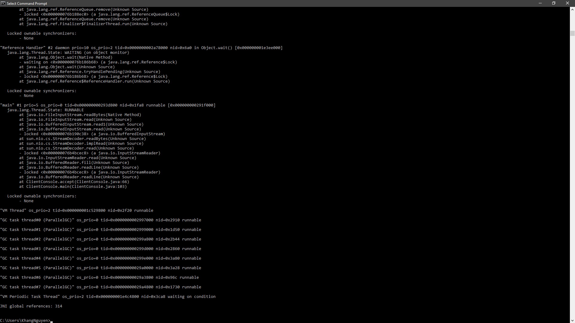CLIENT THREADS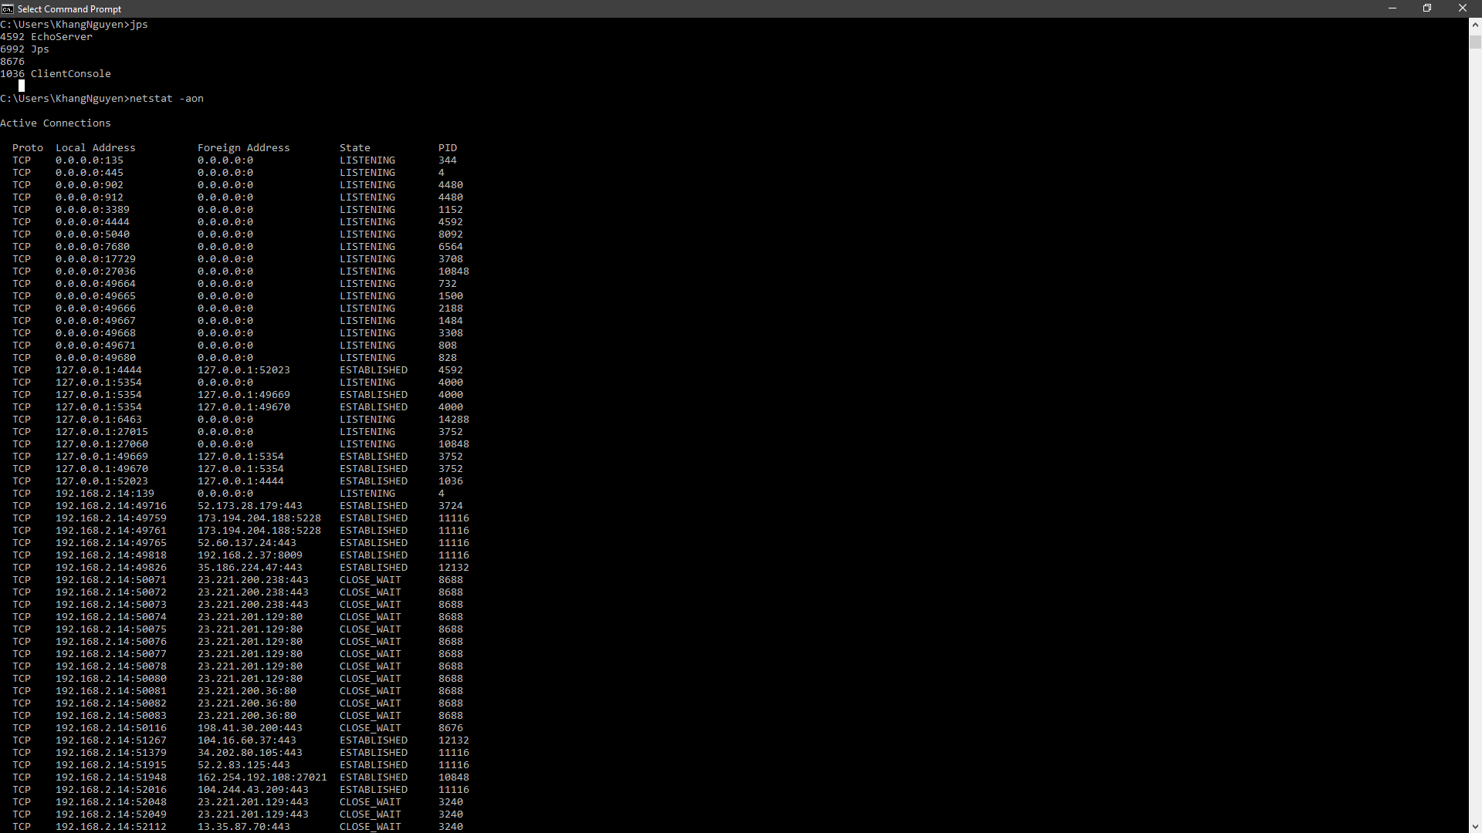

PORT